Технологическая карта
образовательной деятельности по лего-конструированию
Разработчик: Маравская Анна Михайловна
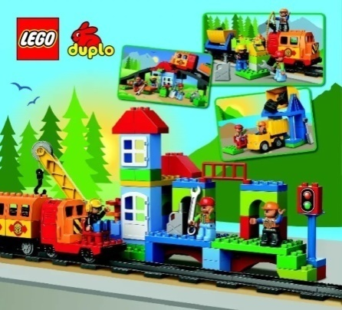
Тема: Станции метро.
Возрастная группа: возрастная категория детей 6-7 лет.
Форма организации: подгрупповая.
Материалы и оборудование: конструктор ЛЕГО, иллюстрации правил поведения в метро, презентация «Путешествие по метро».
Предварительная подготовка: виртуальная экскурсии по метрополитену; чтение литературы, рассматривание иллюстраций.
Срок проведения:

Цель: Закрепление знаний о метрополитене.
Задачи:
Обучающие: Совершенствовать навыки соединения деталей конструкции.
Развивающие: Развивать творческие способности, воображение, конструктивное мышление, активизировать речевое развитие обогащать и расширять словарный запас детей.
Воспитательные: воспитывать уважение к чужому труду, умение хвалить товарища.

Этапы деятельности | Действия педагога | Действия детей | Планируемый результат
Мотивация. | Приветствие сопровождается движениями, дети сидят на ковре в кругу:  Здравствуй, Небо! Руки поднять вверх  Здравствуй, Солнце! Руками над головой описать большой круг  Здравствуй, Земля! Плавно опустить руки на ковер  Здравствуй, планета Земля! Описать большой круг над головой  Здравствуй, наша большая семья!  Все ребята берутся за руки и поднимают их вверх. | Дети слушают воспитателя. | Проявляют интерес к общению с взрослым человеком.
Актуализация знаний.  (постановка цели) | Сегодня, я хочу вам загадать загадку. Послушайте.  Под землёю с давних пор  Понарыто много нор,  И по ним туда - сюда  Быстро едят поезда.  Правильно, это - метро. Сегодня, я хочу познакомить вас с метрополитеном. Кто - нибудь из вас ездил на метро?  Ребята, скажите, знаете ли вы почему люди задумали построить подземную дорогу? Разве людям было мало места на поверхности земли, зачем надо было рыть тоннели и пускать по ним поезда? (ответы детей). Давайте отправимся в путешествие по метро.  ( Показ презентации) | Дети рассказывают о своих знаниях о подземном транспорте. | Воспроизведение информации необходимой для успешного усвоения.
Совместная работа с детьми | Сейчас у вас появится замечательная возможность проявить свою фантазию. Мы с вами побудем конструкторами и построим свои станции метро. Но сначала давайте мы с вами сейчас поиграем в игру "Верно - неверно". Воспитатель показывает картинки, где изображены различные ситуации поведения в метро.(Ответы детей) | Отвечают на вопросы. | Дети могут планировать собственную деятельность.  Умеют выбирать действия, договариваться друг с другом.
Динамическая пауза | Встали на рельсы. (дети становятся друг за другом на дорожку с изображением железнодорожных путей)  - Загрузили вагоны.  кладут мешочки для метания на голову)  - Подошёл локомотив.  впереди становится ребёнок с изображением локомотива на груди)  - Поехали!  под музыку дети движутся, изображая грузовой состав, стараясь не уронить мешочки)  Итак, наш поезд прибыл на станцию Курск, груз успешно доставлен, можно разгрузить вагоны. Молодцы, хорошо справились с заданием. Теперь попрошу всех пройти на свои места и продолжить нашу беседу. | Дети выполняют движения по показу
Конструирование  (самостоятельная работа детей) | Сейчас мы с вами разделимся на три команды, каждая команда будет строить свою станцию. Первая команда строит Сказочную станцию, вторая команда Лесную станцию, третья команда Космическую станцию.  В процессе работы воспитатель задаёт наводящие вопросы, если дети затрудняются в процессе конструирования.  - Как вы думаете, как нужно закрепить? Какие детали можно чередовать, чтобы получились колонны ? | Дети рассматривают картинки с, слушают, объяснения и самостоятельно строят | Проявляют самостоятельность при конструировании объекта по показу.  Умеют работать по схеме, правильно соединяют детали для решения конкретной конструктивной задачи.
Рефлексия(подведение итогов обсуждение результатов) | -Вы сегодня молодцы. Что вам было трудно строить?  -Кого вы бы хотели поблагодарить на занятии.  Мне хочется сказать вам спасибо. Посмотрите сколько мы с вами построили станций. Теперь мы сможем ездить друг к другу в гости. А вы должны сказать, как они у вас называются. Обыгрывание построек. | Дети анализируют собственную деятельность.  Отвечают на вопросы | Дети умеют анализировать собственную деятельность.

